错误处理
- 在watch窗口下，@err, hr
- 利用FormatMessage 对GetLastError 进行友好的提示。

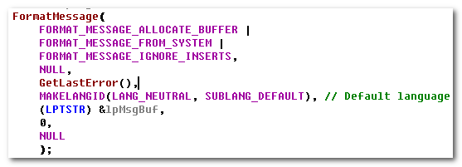

进程操作——读写内存
ReadProcessMemory
WriteProcessMemory
VirtualProtectEx

